

Curso Superior de Tecnologia em Análise e Desenvolvimento de Sistemas

Engenharia de Software I

Grupo 4 – Controle de Manutenção de Frota

Proposta de protótipo para desenvolvimento de sistemas
Jean Ortiz
Otávio Gabriel Neves
Rian Couto
Thales Godoy
Vinicius Romera
Sumário
1 Solicitação de Desenvolvimento de Sistema: FateXpress Ltda. 5
1.1 Descrição dos processos e setores 5
1.1.1 Setor de Tráfego 6
1.1.2 Oficina Mecânica Interna 6
1.1.3 Almoxarifado de Peças 6
1.1.4 Monitoramento e Telemetria 6
1.2 Requisitos Estruturais do Novo Sistema 6
1.2.1 Gestão de Cadastro e Garantia 6
1.2.2 Integração Automatizada via Telemetria 7
1.2.3 Agendamento de revisões 7
1.2.4 "Checklist" Digital de Bordo e Alerta Críticos 7
1.2.5 Controle de Ordens de Serviço (O.S.) e Fluxo de Oficina 7
1.2.6 Painel de Visibilidade Gerencial 7
1.3 Concluindo 7
2 Fase da Pesquisa 8
2.1 Setores afetados 8
2.1.1 Oficina Mecânica Interna 8
2.1.2 Setor de Tráfego 8
2.1.3 Almoxarifado 8
2.1.4 Agendamento das Manutenções 8
2.2 Quadro de agenda das entrevistas 9
2.3 Entrevistas 9
2.3.1 Entrevista 1: Gerente da Oficina 9
2.3.2 Entrevista 2: Secretário da Oficina 10
2.3.3 Entrevista 4: Almoxarife 11
2.3.4 Entrevista 5: Operador 12
3 Situação atual 13
3.1 Dinâmica do funcionamento atual do setor de manutenção de frota 13
3.2 Problemas e Prejuízos 17
3.2.1 Controle de Quilometragem e Revisões 18
3.2.2 Perda da Garantia 18
3.2.3 Sincronização Oficina-Tráfego 18
3.2.4 Registros de Serviços e Peças 18
3.2.5 Inobservância de Garantias Contratuais 19
3.2.6 Extrapolação de Prazos de Manutenção Preventiva 19
3.2.7 Ineficácia do "checklist" de bordo 19
3.2.8 Assimetria de informação entre Tráfego e Oficina 19
4 Protótipo 20
4.1 Visão Geral 20
4.1.1 Proposta de Valor 20
4.1.1.1 Para Operadores (Linha de Frente) 20
4.1.1.2 Para Mecânicos (Execução) 20
4.1.1.3 Para Gerência (Estratégia) 20
4.1.1.4 Para a Empresa (Visão Geral) 20
4.1.2 Impacto no Negócio (ROI) 21
4.1.2.1 Redução de Custos 21
4.1.3 Aumento de Receita 21
4.1.3.1 Ganhos Intangíveis 21
4.1.4 Conclusão - Transformação Digital da Manutenção 21
4.2 Telas 22
4.2.1 Login 22
4.2.2 Cadastro 25
4.2.3 Painel operador 27
4.2.3.1 Cadastro de Veículo 27
4.2.3.2 Cadastrar serviços 29
4.2.4 Painel mecânica 31
4.2.5 Painel gerência 33
4.2.6 Agenda 36
4.2.7 “Dashboard” – Situação do carro 38

Índice de figuras
Figura 1: Checklist de bordo 17
Figura 2: Ordem de trabalho 18
Figura 3: Login – Desktop – Otavio 21
Figura 4: Login - Mobile - Otavio 22
Figura 5: Cadastro de usuario - Desktop - Thales 24
Figura 6: Cadastro de usuario - Mobile - Thales 25
Figura 7: Cadastro de veículo - Desktop - Rian 26
Figura 8: Cadastro de veículo - Mobile - Rian 27
Figura 9: Cadastro de serviços - Desktop - Jean 28
Figura 10: Cadastro de serviços - Mobile - Jean 29
Figura 11: Painel Mecânica - Desktop - Vinicius 30
Figura 12: Painel Mecânica - Mobile - Vinicius 31
Figura 13: Painel Gerencia - Desktop - Vinicius 32
Figura 14: Painel Mecânica - Mobile - Vinicius 33
Figura 15: Painel Agenda - Desktop - Thales 35
Figura 16: Painel Agenda - Mobile - Thales 36
Figura 17: Dashboard - Desktop - Jean 37
Figura 18: Dashboard - Desktop - Rian 38


Solicitação de Desenvolvimento de Sistema: FateXpress Ltda.
Sorocaba, Março de 2026.
Aos cuidados da equipe de Análise e Desenvolvimento de Sistemas da FaDevs.
Referente: Desenvolvimento de Sistema Integrado de Gestão de Manutenção de Frota (GMF)
Prezados Senhores,
Me chamo Ronaldo Pereira, representante da FateXpress Ltda. Fundada pelo Sr. José David, a FateXpress ltda. é renomada por sua sólida atuação no segmento de transporte e logística na região de Sorocaba desde 1987. Gostaria de solicitar aos senhores a elaboração de uma proposta para o desenvolvimento de um aplicativo ou sistema personalizado. Nossa organização encontra-se em um momento de crescimento patrimonial que demanda a modernização de seus processos, gostaríamos de digitalizar e se possível automatizar vários de nossos processos para termos melhores e consistentes resultados.
De imediato, contamos com uma frota variada composta principalmente por ônibus, mas que também contam com veículos menores como vans e carros. Apesar dos investimentos realizados em equipamentos modernos, como sistemas avançados de telemetria, os procedimentos de manutenção ainda dependem de métodos ultrapassados (como planilhas em Excel e registros em papel) o que tem resultado em baixa eficiência operacional e aumento de custos desnecessários.

Descrição dos processos e setores
Para a plena compreensão do escopo, detalhamos abaixo a dinâmica atual de nossos departamentos:

Setor de Tráfego
Responsável pela operação diária e liberação dos veículos. Este setor necessita de visibilidade em tempo real sobre a disponibilidade da frota para evitar o comprometimento de escalas e rotas. Atualmente, os motoristas realizam a aferição da quilometragem inicial e final manualmente.

Oficina Mecânica Interna
Realiza intervenções preventivas, corretivas e preditivas. O fluxo de trabalho inicia-se com a abertura de uma Ordem de Serviço (O.S.), onde são registrados os diagnósticos e a substituição de componentes. Um ponto crítico é a identificação de veículos em período de garantia, que devem ser obrigatoriamente encaminhados à rede de concessionárias autorizadas.

Almoxarifado de Peças
Responsável pelo armazenamento e controle de insumos (filtros, lubrificantes, sistemas de freio, etc). A oficina precisa sinalizar sobre peças que necessitam de estoque regular.

Monitoramento e Telemetria
Nossos veículos já emitem dados telemétricos (temperatura do motor, pressão, RPM, códigos de falha e odômetro digital). Entretanto, essas informações residem em silos tecnológicos e não alimentam nosso planejamento de manutenção.

Requisitos Estruturais do Novo Sistema
O novo sistema deve atuar como uma central inteligente de ativos, atendendo aos seguintes requisitos:

Gestão de Cadastro e Garantia
Registro detalhado de cada veículo (chassi, modelo, ano, data de aquisição). O sistema deve bloquear ou emitir alertas impeditivos para manutenções internas em componentes ou veículos cobertos por garantia de fábrica.

Integração Automatizada via Telemetria
O software deve integrar-se às APIs de telemetria existentes para capturar o odômetro de forma automática e precisa. Com base nesses dados, o sistema deve gerenciar a Manutenção Preditiva,

Agendamento de revisões
É necessário monitorar os limites de tempo ou quilometragem antes que eles sejam atingidos.

"Checklist" Digital de Bordo e Alerta Críticos
Implementação de uma interface (mobile ou terminal) para que motoristas registrem ocorrências durante o uso. O sistema deve cruzar esses relatos com os dados de telemetria (ex: alerta de temperatura) para gerar Ordens de Serviço prioritárias automaticamente.

Controle de Ordens de Serviço (O.S.) e Fluxo de Oficina
Gestão completa do ciclo de vida da manutenção, desde a entrada do veículo até a entrega final. Deve incluir a emissão de relatórios técnicos detalhando serviços executados e peças substituídas para fins de histórico e auditoria.

Painel de Visibilidade Gerencial
“Dashboard” em tempo real para o Chefe de Tráfego e Gerência Operacional, permitindo visualizar quais veículos estão "Disponíveis", "Em Manutenção", "Aguardando Peças" ou "Em Concessionária".

Concluindo
Diante do exposto, aguardamos o envio de um cronograma de implantação, metodologia de integração de dados e a respectiva proposta comercial, incluindo o treinamento para nossas equipes operacional e técnica.

Atenciosamente,
Ronaldo Pereira
Diretor Operacional
FateXpress ltda.

Fase da Pesquisa
A FateXpress é uma empresa de transporte rodoviário que opera com ônibus, carros e motos. Utilizando os Ônibus para o transporte de longa distância e os outros veículos para o transporte local, onde os itens transportados de ônibus são transferidos para os outros veículos para a entrega final, ou entrega expressa. A empresa deseja o desenvolvimento de um sistema para melhorar o controle da manutenção de sua frota, ajudando-a a ter uma visão geral e específica sobre o estado de seus veículos.

Setores afetados
O sistema de Gestão de Manutenção de Frota deverá afetar seguintes setores

Oficina Mecânica Interna
Execução de manutenções e abertura de Ordens de Serviços (O.S.).

Setor de Tráfego
Escalação de veículos, registros operacionais (quilometragens, consumos, telemetria, monitoramento, etc.).

Almoxarifado
Controle de peças e insumos.

Agendamento das Manutenções
Deverá indicar que há veículos com necessidade de manutenção externa.
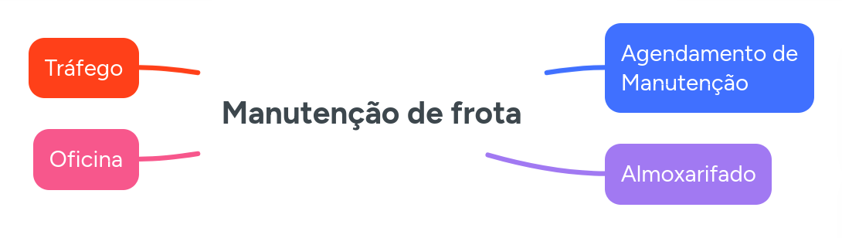

Quadro de agenda das entrevistas
Cargo | Setor | Resultado Esperado | Data | Horário
Gerente | Oficina | Obter a visão macro da gestão de ativos, regras de garantia e indicadores do "Dashboard". | 15/04/2026 | 9h30
Secretário | Oficina | Entender o fluxo documental, entrada de dados manuais e interação com o Tráfego. | 16/04/2026 | 10:30
Almoxarife | Almoxarifado | Entender o fluxo de entrada e saída de peças | 21/04/2026 | 8:30
Operador | Tráfego | Entender o relacionamento entre os setores. | 22/04/2026 | 11:00

Entrevistas

Entrevista 1: Gerente da Oficina
- Poderia descrever como funciona o processo de uma Ordem de Serviço, desde a entrada do veículo até a entrega? E como é definido se a manutenção é preventiva ou corretiva? R.: Atualmente, o processo de Ordem de Serviço inicia-se quando o veículo chega à oficina, normalmente após o motorista relatar alguma anomalia ou quando um problema é identificado durante inspeções básicas. A O.S. é aberta manualmente, por meio de formulários em papel ou planilhas, contendo informações como placa, modelo, ano, quilometragem atual, data de abertura, tipo de manutenção, descrição do defeito relatado, sintomas observados pela equipe técnica e prioridade do atendimento. A definição entre manutenção preventiva e corretiva não ocorre de forma automatizada, sendo realizada principalmente com base na experiência da equipe e na quilometragem registrada manualmente.
- Sobre a identificação de peças ou veículos em garantia, qual o procedimento exato para verificar se um chassi ou peça está sob garantia e quais dados o sistema deve validar para bloquear uma manutenção interna indevida? R.: A verificação de garantia é feita de forma manual, consultando documentos do veículo ou registros anteriores. Os dados considerados são data de aquisição e, em alguns casos, a quilometragem, mas nem sempre essas informações estão atualizadas
- De que forma você utiliza os dados de telemetria atuais (como temperatura e pressão) para antecipar quebras catastróficas? Quais limites técnicos (temperatura, RPM, pressão) devem disparar automaticamente a geração de uma Ordem de Serviço prioritária? R.: Apesar dos veículos possuírem telemetria, esses dados não são utilizados de forma integrada no dia a dia da oficina. A manutenção ocorre, na prática, de forma corretiva ou preventiva básica. Não há definição clara de limites técnicos automatizados; a análise depende da interpretação manual dos dados quando consultados.
- Como a oficina sinaliza ao almoxarifado que uma peça atingiu o estoque mínimo para não haver veículos parados aguardando insumos? R.: A comunicação com o almoxarifado é feita de forma informal, geralmente verbal ou por solicitações simples. Não existe um sistema que indique automaticamente o estoque mínimo, o que pode causar falta de peças ou excesso de compras.
- Quais indicadores de desempenho são fundamentais para visualização no "Dashboard" para impedir a paralisação da frota em caso de falta de veículos? R.: Atualmente não existe um "Dashboard" em tempo real. As informações são controladas por planilhas ou anotações, dificultando a visualização de indicadores como disponibilidade da frota, tempo de manutenção e custos.

Entrevista 2: Secretário da Oficina
- Quais informações do "checklist" de bordo e do odômetro você recebe hoje em papel e como é feita a digitação dessas informações nas planilhas de Excel? R.: As informações de "checklist" e quilometragem são recebidas em papel pelos motoristas. Esses dados são posteriormente digitados manualmente em planilhas de Excel, o que pode gerar erros de digitação e atrasos.
- Quais dados obrigatórios devem constar na abertura de uma Ordem de Serviço para garantir um histórico auditável (peças, horas trabalhadas, mecânico responsável)? E como as anomalias relatadas pelos motoristas no papel (ruídos ou luzes) chegam até você? R.: A Ordem de Serviço é preenchida manualmente, contendo dados como veículo, problema identificado e serviços realizados. Nem sempre há um padrão completo de informações, o que dificulta o controle histórico. As anomalias relatadas pelos motoristas chegam por meio dos formulários em papel.
- Como você comunica ao Chefe de Tráfego a disponibilidade em tempo real de um veículo para evitar que veículos em manutenção sejam escalados para rotas? R.: A comunicação com o setor de tráfego ocorre de forma informal, geralmente por conversa direta, telefone ou mensagens. Não há atualização em tempo real, o que pode causar erros na escalação de veículos.
- Como você consulta o que já foi feito anteriormente em um veículo e quais relatórios técnicos o sistema deve emitir ao final de cada serviço para fins de auditoria e histórico do veículo? R.: O histórico é consultado por meio de planilhas ou arquivos físicos. Essa consulta pode ser demorada e nem sempre contém todas as informações necessárias.
- Seria possível obter uma planilha de quilometragem e de um formulário de "checklist" simulados, como os utilizados pelos motoristas em situações reais para mapearmos os campos do sistema? R.: Sim, existem documentos como planilhas de quilometragem e formulários de "checklist" em papel, utilizados diariamente pelos motoristas e pela equipe administrativa.

Entrevista 4: Almoxarife
- Como é feito a requisição de peças para a oficina? R.: Geralmente o mecânico vem e fala a peça que ele precisa. Então anotamos na planilha de controle de estoque que houve a retirada.
- Como você registra a entrada e saída de materiais no estoque? R.: Temos uma planilha de controle de estoque. Quando temos movimentações indicamos nela.
- Você utiliza etiquetas, códigos de barras ou outro método de identificação das peças presentes dentro do estoque? R.: A saída de peças é registrada manualmente e nem sempre está diretamente vinculada a uma Ordem de Serviço formal.
- As peças têm código interno para a sua identificação? R.: Não, não temos códigos internos para as peças. Usamos seus nomes e descrições para identificá-las.
- Quais informações você precisa receber para separar peças para uma manutenção programada? R.: Geralmente apenas a lista das peças que serão usadas e suas quantidades. Geralmente não necessitamos de mais informação

Entrevista 5: Operador
- Como o operador age em relação à manutenção dos carros? R.: Os operadores do tráfico recebem as fichas de manutenção preenchidas pelos motoristas e sobem no sistema. Eles têm acesso direto ao sistema.
- Quem vai ter acesso às fichas após subida no sistema? R.: Os operadores do tráfico, pois sobem no sistema. Verificam se já foi feito ficha e não repetem a ficha, o gestor da *manutenção* tem acesso ao sistema e acompanha e avalia qual processo será feito primeiro em relação ao grau de urgência. A Oficina recebe as fichas em ordem de importância do gestor de manutenção.
- Qual o papel do gestor de manutenção? R.: O gestor de manutenção é quem avalia as fichas, ordenando por grau de importância e elaborando um planejamento para as mais importantes.
- Como a oficina age no processo? R.: A oficina recebe as fichas por ordem de importância e executa a manutenção conforme o gestor estabelece.
- Como o operador de tráfico, gestor(Manutenção) e oficina se relacionam? R.: Operador de Tráfego gera ficha de manutenção no sistema. O gestor da manutenção gerencia, avalia e ordena as fichas de manutenção para que a oficina execute. A oficina recebe em ordem e executa as fichas de manutenção. O gestor da manutenção gerencia as preventiva e corretivas.

Situação atual

Dinâmica do funcionamento atual do setor de manutenção de frota
Com base nas informações coletadas, foi possível mapear que o processo de manutenção da frota se desenvolve de maneira fragmentada entre os setores de Tráfego, Administração da Oficina, Oficina Mecânica e Almoxarifado, com predominância de controles manuais e comunicação informal.
O fluxo operacional se inicia no setor de tráfego, onde os motoristas registram manualmente a quilometragem inicial e final dos veículos e preenchem o "checklist" de bordo, exemplo na figura 1, descrevendo anomalias observadas durante a operação (por exemplo, ruídos, vibrações, perda de desempenho ou alerta em painel). Esse conjunto de formulários constitui a principal fonte de informação para o acionamento da manutenção, porém seu preenchimento e entrega não seguem mecanismos sistemáticos de validação, o que compromete a confiabilidade e tempestividade dos dados.
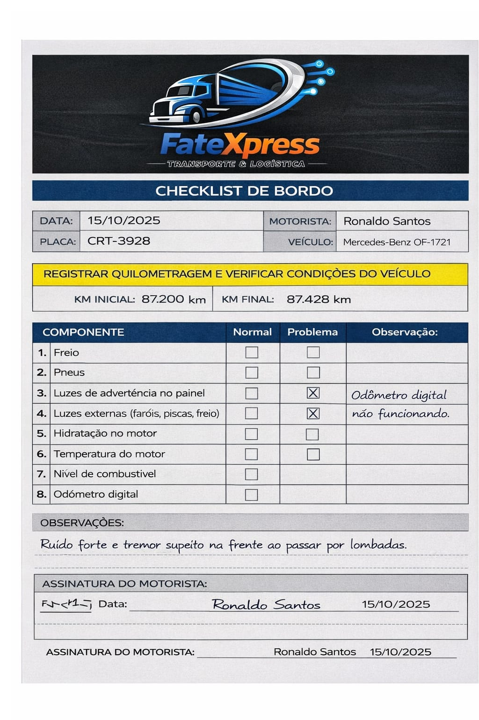Figura 1: Checklist de bordo

Na sequência, esses documentos são encaminhados ao setor administrativo da oficina. Observou-se que o secretário da oficina realiza a transcrição manual das informações para planilhas eletrônicas, incluindo quilometragem, relatos de falhas e dados de identificação do veículo. Esse procedimento, por depender de digitação manual, é naturalmente suscetível a erros de transcrição, inconsistências e atrasos. Como consequência, parte relevante do processo é sustentada por registros com baixa rastreabilidade e com elevado esforço operacional para consolidação e consulta posterior. Como descrito no item 3.2.7.
A partir dos registros digitados, são elaborados dados de agendamento de manutenção de forma igualmente manual, com informações básicas do veículo, descrição do problema e previsão de atendimento. O planejamento da manutenção preventiva não se ancora em um plano formal em sistema, dependendo na prática da experiência do time e do controle de quilometragem do veículo. Sem bons parâmetros para antecipar os problemas, a operação acaba lidando com um alto volume de manutenções corretivas — que acontecem quando o veículo para e precisa de conserto. Essa dinâmica reativa limita a previsibilidade da frota e dificulta a mensuração de desempenho. Assim como falado no 3.2.6.
Na data agendada, é gerado uma ordem de serviço, figura 2, e o veículo é enviado à oficina para diagnóstico e reparos. É comum surgirem serviços e necessidades de peças não previstas inicialmente. Como não há integração sistêmica ou um processo formal para atualizar esse novo escopo (tempo adicional, custos e aprovações), o planejamento inicial se perde. O resultado imediato é a extrapolação dos prazos previstos para a manutenção, além de gerar registros finais incompletos que dificultam a análise do custo real e do histórico do veículo. Em decorrência do item 3.2.7.
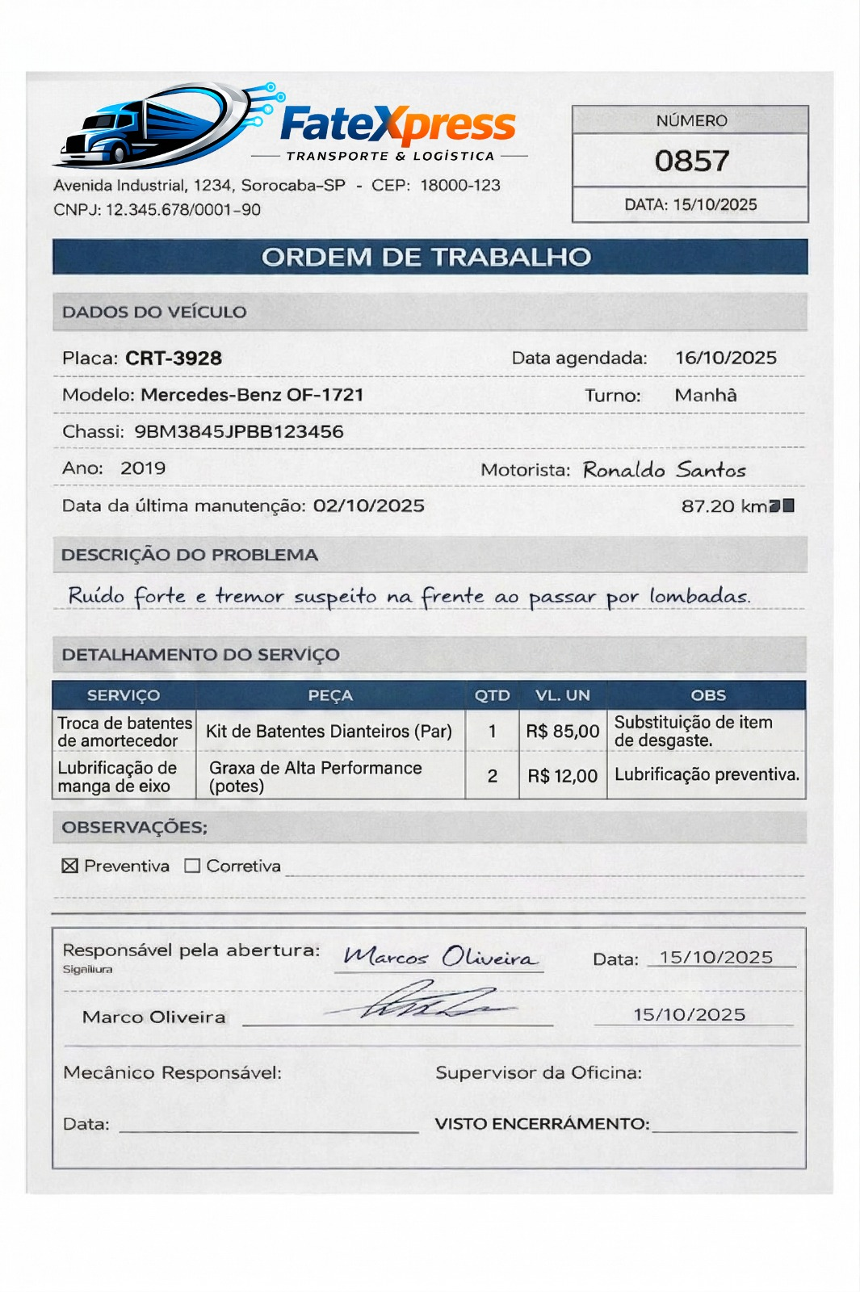Figura 2: Ordem de trabalho
Quando há necessidade de peças, a solicitação ao almoxarifado ocorre principalmente por comunicação verbal ou informal. O almoxarifado controla entradas e saídas por planilhas, sem codificação interna padronizada para itens e, principalmente, sem vinculação obrigatória entre a retirada de peças e uma Ordem de Serviço formal. Esse ponto fragiliza a rastreabilidade de consumo, aumenta a probabilidade de divergências em inventários e reduz a capacidade gerencial de análise de custo por veículo, por tipo de falha e por intervenção.
Outro aspecto crítico identificado, que coincide com o item 3.2.5, refere-se à verificação de garantia de veículos e peças. Atualmente, essa conferência é realizada de maneira manual, a partir de documentos físicos ou registros dispersos. Além do risco de informações desatualizadas, essa prática pode resultar em decisões incorretas, como a execução de manutenção interna para itens que deveriam ser direcionados à concessionária, gerando custos indevidos e perda do benefício contratual.
Apesar da existência de telemetria nos veículos, os dados disponíveis não estão incorporados ao processo de manutenção de forma prática e recorrente. Assim, não se observa uso sistemático desses sinais para prevenção de falhas, priorização automática, abertura de ordens de serviço por gatilhos técnicos ou suporte ao diagnóstico.
Finalmente, constatou-se que a comunicação entre os setores ocorre predominantemente por interações diretas, conversas presenciais, telefone e mensagens. Com maior concentração no início do dia e com acionamentos adicionais em casos emergenciais. A ausência de uma visão compartilhada em tempo real sobre a situação dos veículos em manutenção gera incerteza operacional, especialmente para o planejamento de rotas e alocação de frota. Complementarmente, não há "Dashboard" ou painel gerencial; as informações permanecem em planilhas e registros físicos, dificultando a visualização de indicadores operacionais (disponibilidade, tempo de ciclo de manutenção, reincidência de falhas, custos e histórico consolidado). O que confirma o relato inicial do cliente visto no item 3.2.8.

Problemas e Prejuízos
A realidade observada aponta quatro grupos de impactos estruturais, diretamente associados à forma atual de operação.

Controle de Quilometragem e Revisões
Em primeiro lugar, verifica-se perda de controle sobre quilometragem e periodicidade de revisões, pois não existe garantia de captura do odômetro antes da primeira viagem do dia, nem mecanismos automáticos de validação/alerta. Essa lacuna impede que a manutenção preventiva seja acionada no momento correto, favorecendo a ocorrência de falhas corretivas não planejadas e aumento de permanência do veículo na oficina. O prejuízo associado tende a combinar custos diretos (peças e mão de obra corretiva) com custos indiretos (lucro cessante pela indisponibilidade do ativo), agravados pela falta de previsibilidade.

Perda da Garantia
Em segundo lugar, observa-se risco recorrente de perda do benefício de garantia, uma vez que não há rastreabilidade confiável sobre data de aquisição, prazo e condições de garantia, nem bloqueios processuais que impeçam a execução interna de intervenções cobertas pela concessionária/fabricante. Além disso, quando o veículo retorna de atendimento externo, o histórico nem sempre é atualizado de forma padronizada, perpetuando inconsistências e dificultando a comprovação de intervenções e trocas anteriores.

Sincronização Oficina-Tráfego
Em terceiro lugar, identifica-se que a empresa enfrenta falhas de sincronização de informação entre oficina e tráfego. Como o setor de tráfego não recebe atualizações estruturadas e em tempo real sobre a situação da manutenção, há risco de escalonar veículos que ainda não foram liberados ou subestimar o tempo de retorno. Isso gera horas ociosas de motoristas, reprogramações, atrasos e potencial exposição a multas contratuais por descumprimento de prazos logísticos.

Registros de Serviços e Peças
Por fim, destaca-se a ausência de registro formal e padronizado sobre serviços adicionais e consumo de peças durante a avaliação mecânica. Sem um documento final consistente e auditável — contendo serviços executados, peças utilizadas, quantidades, responsável técnico, tempo aplicado e justificativas — há impactos diretos no controle de estoque, no custo real por manutenção e na capacidade de auditar divergências. Na prática, isso aumenta retrabalho administrativo, dificulta reconciliações e reduz a confiabilidade do histórico técnico do veículo.

Inobservância de Garantias Contratuais
Tentamos manter nossa frota nova, no sentido da idade dos veículos, onde sempre estamos substituindo veículos com uma certa idade por modelos mais novos. No entanto, em várias ocasiões acabamos fazendo a manutenções desses veículos na oficina interna, o que causou a perda de garantia. Esse cenário resulta em um impacto financeiro aproximado de R$ 5.000 a R$ 10.000 mensais, considerando despesas com reparos não cobertos e perda de benefícios contratuais.

Extrapolação de Prazos de Manutenção Preventiva
A dependência da coleta manual de quilometragem gera erros de digitação e atrasos no processamento. Isso faz com que veículos operem além dos limites de segurança para troca de componentes críticos, elevando o risco de quebras catastróficas. Estima-se que essa ineficiência resulte em um prejuízo médio de aproximadamente R$ 20.000 mensais, considerando gasto com manutenções corretivas, perda de produtividade e impactos operacionais

Ineficácia do "checklist" de bordo
Os relatos dos motoristas sobre anomalias (ruídos, vibrações ou luzes de advertência) são registrados em papel e analisados tardiamente. Essa latência impede a manutenção preditiva, transformando pequenos problemas em reparos emergenciais onerosos. Estima-se que essa ineficiência gere um prejuízo médio de aproximadamente R$ 5.500 mensais, considerando custos adicionais de manutenção, maior tempo de inatividade dos veículos e impactos na operação.

Assimetria de informação entre Tráfego e Oficina
A falta de um painel de condição compartilhado faz com que o Chefe de Tráfego planeje rotas com veículos ainda em manutenção, gerando atrasos no atendimento aos clientes. Esse desalinhamento operacional pode representar um impacto financeiro na ordem de R$ 3.200 mensais, considerando atraso, custos adicionais de logística e perda de eficiência na execução das rotas.

Protótipo

Visão Geral
Este é um sistema integrado de gestão de manutenção de frotas que digitaliza e centraliza todo o ciclo de vida da manutenção veicular, desde a solicitação até a conclusão, com controle financeiro e visibilidade operacional em tempo real.

Proposta de Valor

Para Operadores (Linha de Frente)
- Registro rápido e padronizado de veículos e problemas
- Priorização clara (baixa/média/alta) para comunicar urgência
- Redução de burocracia - tudo digital em vez de papelada
- Rastreabilidade - "Eu registrei essa ficha às 14h de ontem"

Para Mecânicos (Execução)
- Fila de trabalho organizada - sabe exatamente o que fazer
- Controle de situação - pendente → em andamento → concluído
- Histórico do veículo - "esse caminhão já veio aqui 3 vezes esse mês"
- Redução de interrupções - não precisa perguntar "qual faço primeiro?"

Para Gerência (Estratégia)
- Visão financeira clara - custos totais, médios, por veículo
- Identificação de padrões - veículos problemáticos, tipos de manutenção mais comuns.
- Planejamento orçamentário - dados históricos para projeções
- Decisões embasadas - "vender ou manter o veículo X?"
- Compliance e auditoria - histórico completo documentado

Para a Empresa (Visão Geral)
- Disponibilidade da frota - maximiza veículos operacionais
- Redução de custos - Mudança de corretiva para preventiva
- Previsibilidade - agenda evita surpresas
- Produtividade - menos tempo perdido procurando informação
- Escalabilidade - cresce sem perder controle

Impacto no Negócio (ROI)

Redução de Custos
- Redução drástica de manutenções corretivas (Mudança para preventiva)
- Redução de tempo ocioso de veículos (agenda otimizada)
- Identificação de veículos-problema (custo/benefício de substituição)
- Menos horas-homem em gestão manual (papelada, planilhas)

Aumento de Receita
- Mais veículos operacionais = mais entregas/viagens
- Cumprimento de SLA (veículos disponíveis quando prometido)
- Redução de multas (revisões em dia)

Ganhos Intangíveis
- Moral da equipe (menos caos, mais organização)
- Confiança dos clientes (transparência e profissionalismo)
- Cultura de dados (decisões baseadas em fatos, não "achismos")

Conclusão - Transformação Digital da Manutenção
Este sistema transforma manutenção reativa (apagar incêndios) em manutenção estratégica (prevenção e otimização).
Não é apenas um software - é uma mudança de cultura:
- De papel para digital
- De caos para ordem
- De custos ocultos para transparência
- De "achismo" para dados
- De silos isolados para integração

A proposta final: Permitir que a FATEXpress opere com máxima eficiência, mínimo custo e zero surpresas - sabendo exatamente onde cada veículo está, quanto custa mantê-lo, e quando precisa de atenção.

Telas

Login

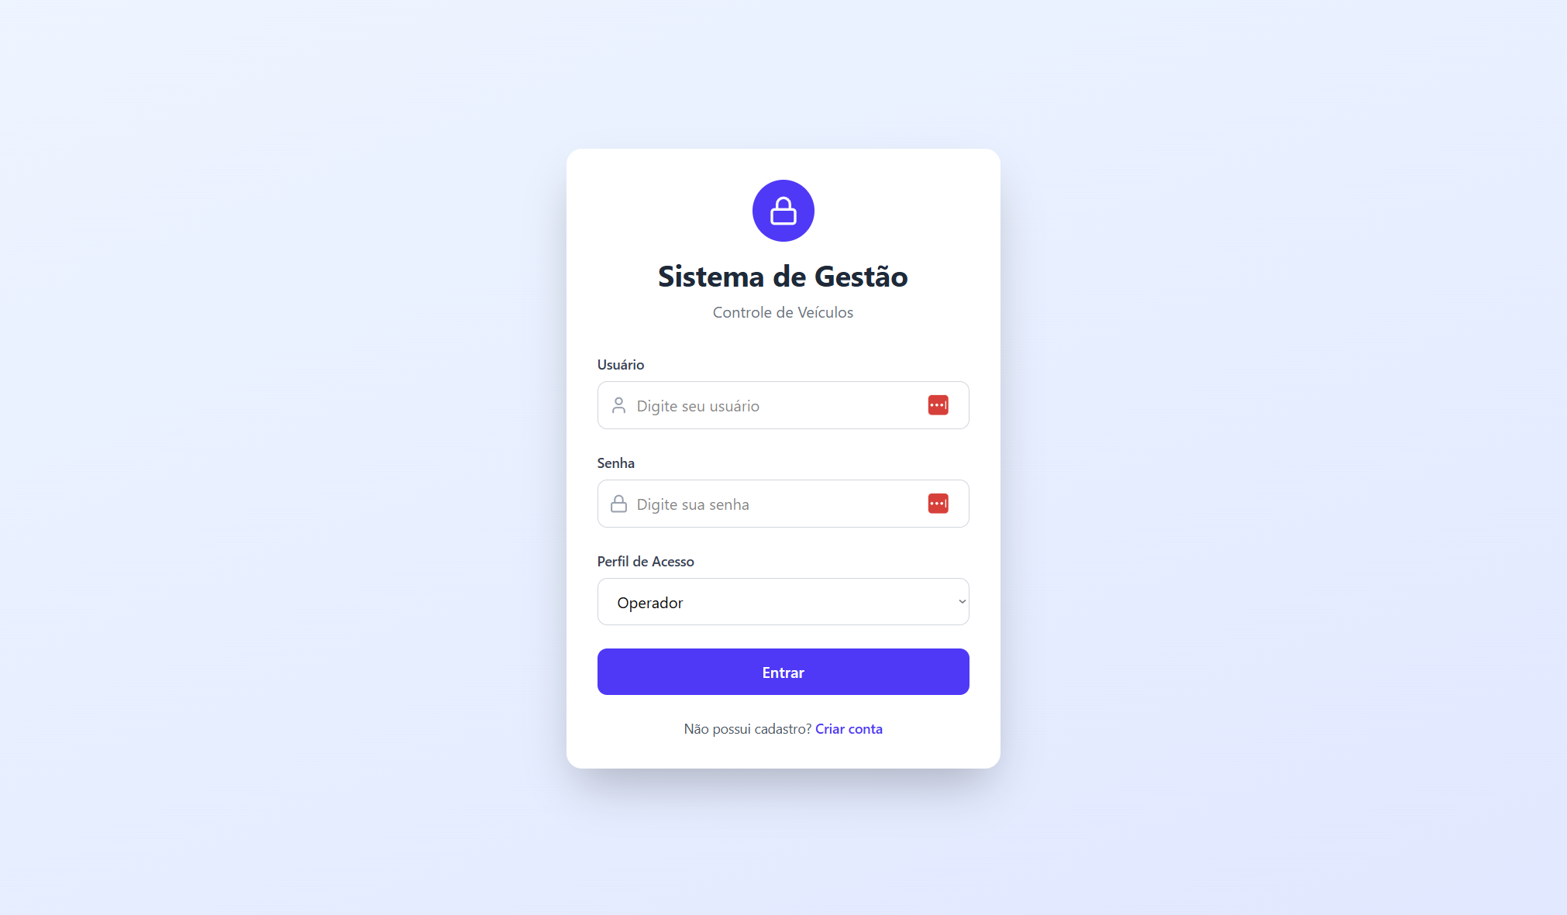Figura 3: Login – Desktop – Otavio

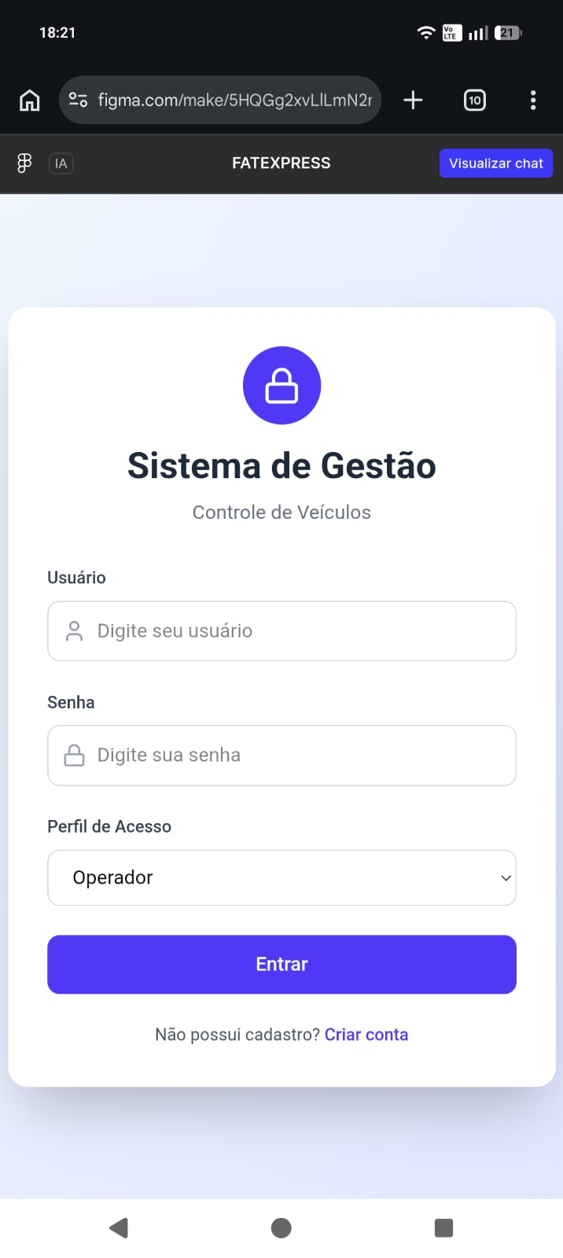Figura 4: Login - Mobile - Otavio

Por que existe: Controle de acesso e segurança do sistema
Problemas que resolve:
- Impede acesso não autorizado ao sistema
- Diferencia níveis de permissão (Operador, Mecânica, Gerência)
- Garante rastreabilidade de quem está usando o sistema
Situações práticas:
- Um operador não deve ter acesso aos relatórios financeiros da gerência
- Técnicos da mecânica não devem poder cadastrar novos veículos
- Auditoria de quem fez cada ação no sistema
Campos:
- Usuário;
- Senha; e
- Perfil de Acesso tipo “dropdown” com 3 opções:
  - Operador,
  - Mecânica,
  - Gerência
Funcionalidades:
- Autenticação do usuário
- Seleção do perfil de acesso que redireciona para a tela correspondente
- Link "Criar conta" para usuários sem cadastro

Cadastro
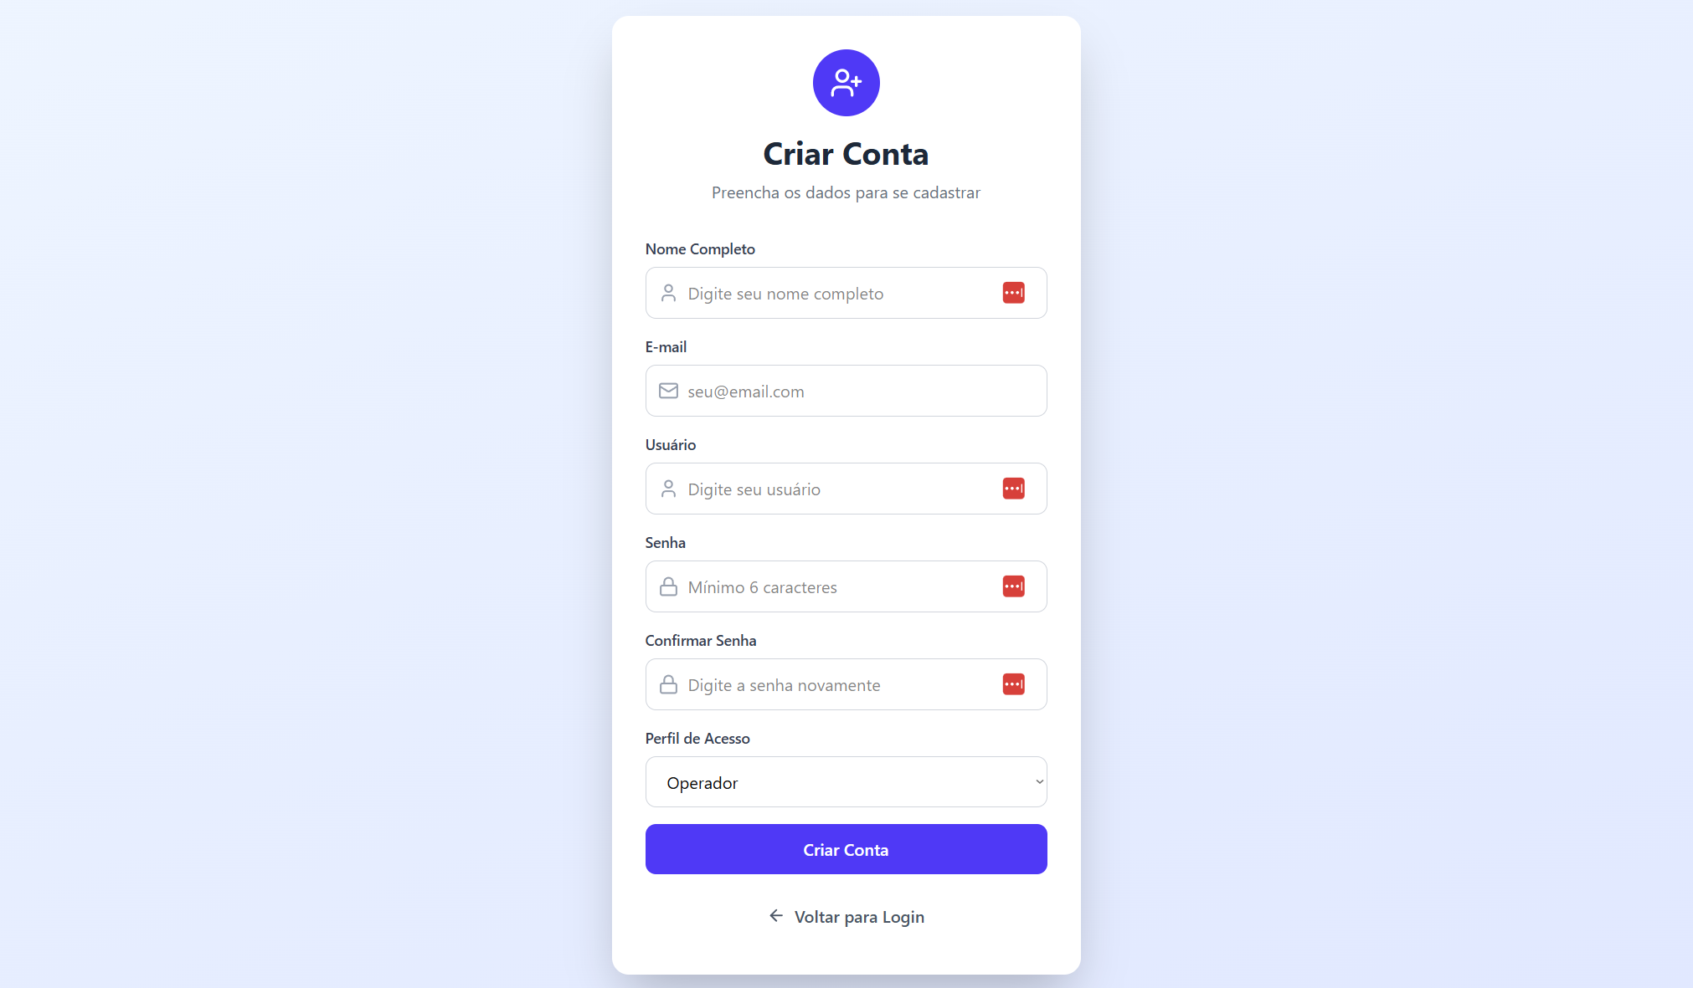Figura 5: Cadastro de usuário - Desktop - Thales

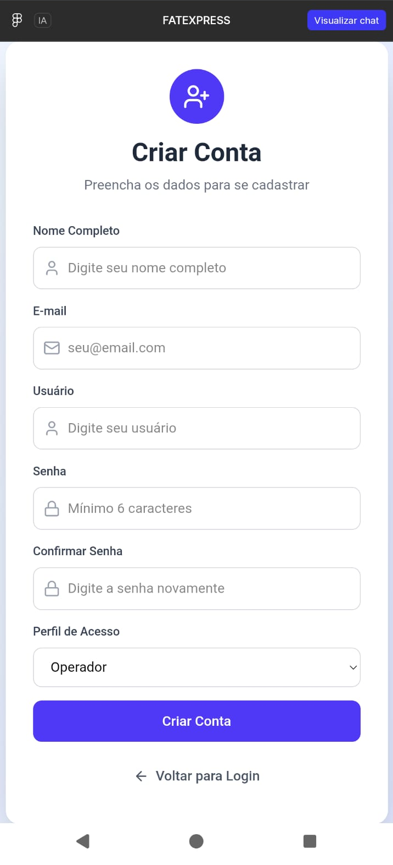Figura 6: Cadastro de usuário - Mobile - Thales

Por que existe: Cadastro de novos usuários sem depender de administrador
Problemas que resolve:
- Autonomia para novos funcionários criarem contas
- Reduz sobrecarga do TI/administrador
- Acelera o processo de inclusão de novos colaboradores
Situações práticas:
- Nova contratação: mecânico pode criar conta no primeiro dia
- Expansão da equipe sem gargalo administrativo
- Auto cadastro com validação básica de dados
Campos:
- Nome Completo
- E-mail, Usuário
- Senha
- Confirmar Senha
- Perfil de Acesso
Funcionalidades:
- Validação de senha (mínimo 6 caracteres)
- Verificação se as senhas coincidem
- Botão "Voltar para Login"

Painel operador

Cadastro de Veículo
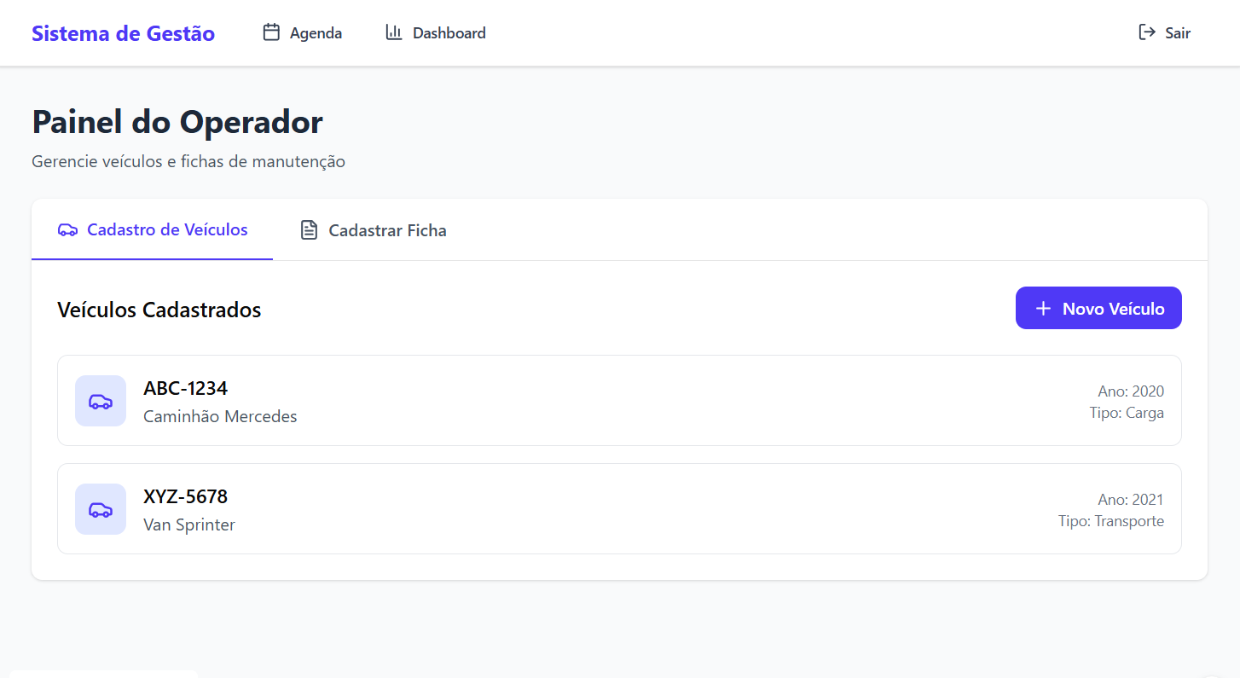Figura 7: Cadastro de veículo - Desktop - Rian

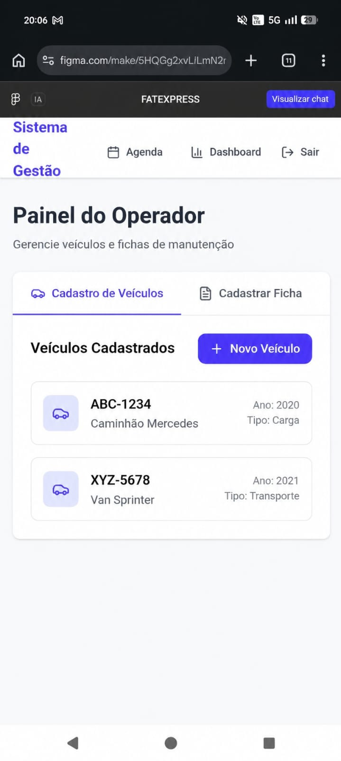Figura 8: Cadastro de veículo - Mobile - Rian

Por que existe: Centralizar o controle de entrada de veículos
Problemas que resolve:
- Manter inventário atualizado da frota
- Padronizar informações dos veículos (placa, modelo, ano)
- Evitar duplicidade e erros no cadastro
Situações práticas:
- Empresa adquire novo caminhão → Operador cadastra antes da primeira manutenção
- Terceirização: veículos de parceiros precisam ser registrados
- Base de dados para rastreamento de histórico
Campos:
- Lista de veículos cadastrados com placa, modelo, ano e tipo
- Botão "Novo Veículo" abre formulário com campos: Placa, Modelo, Ano, Tipo
- Cards visuais mostrando cada veículo com ícone

Cadastrar serviços
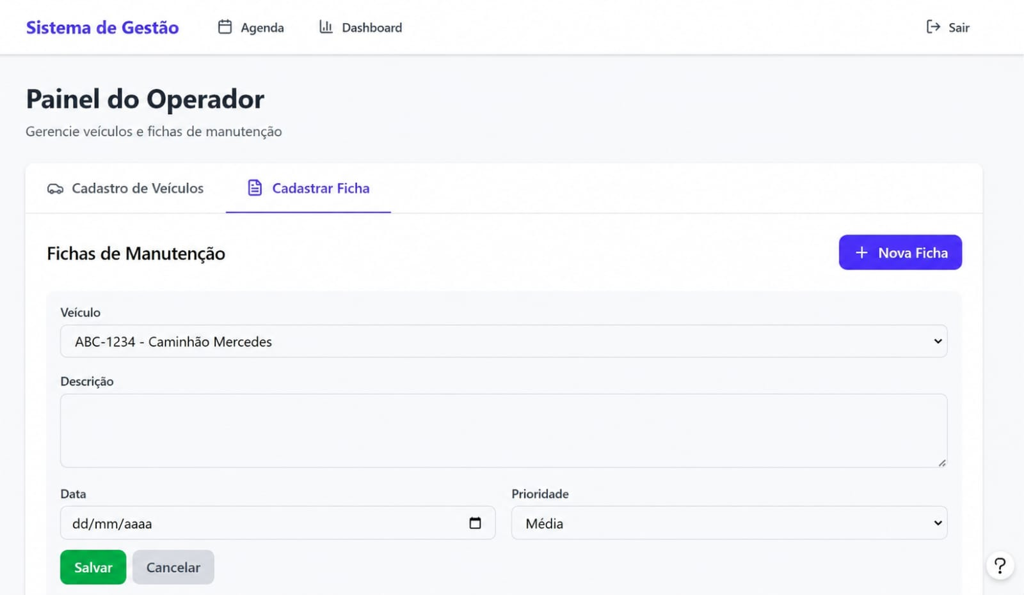Figura 9: Cadastro de serviços - Desktop - Jean

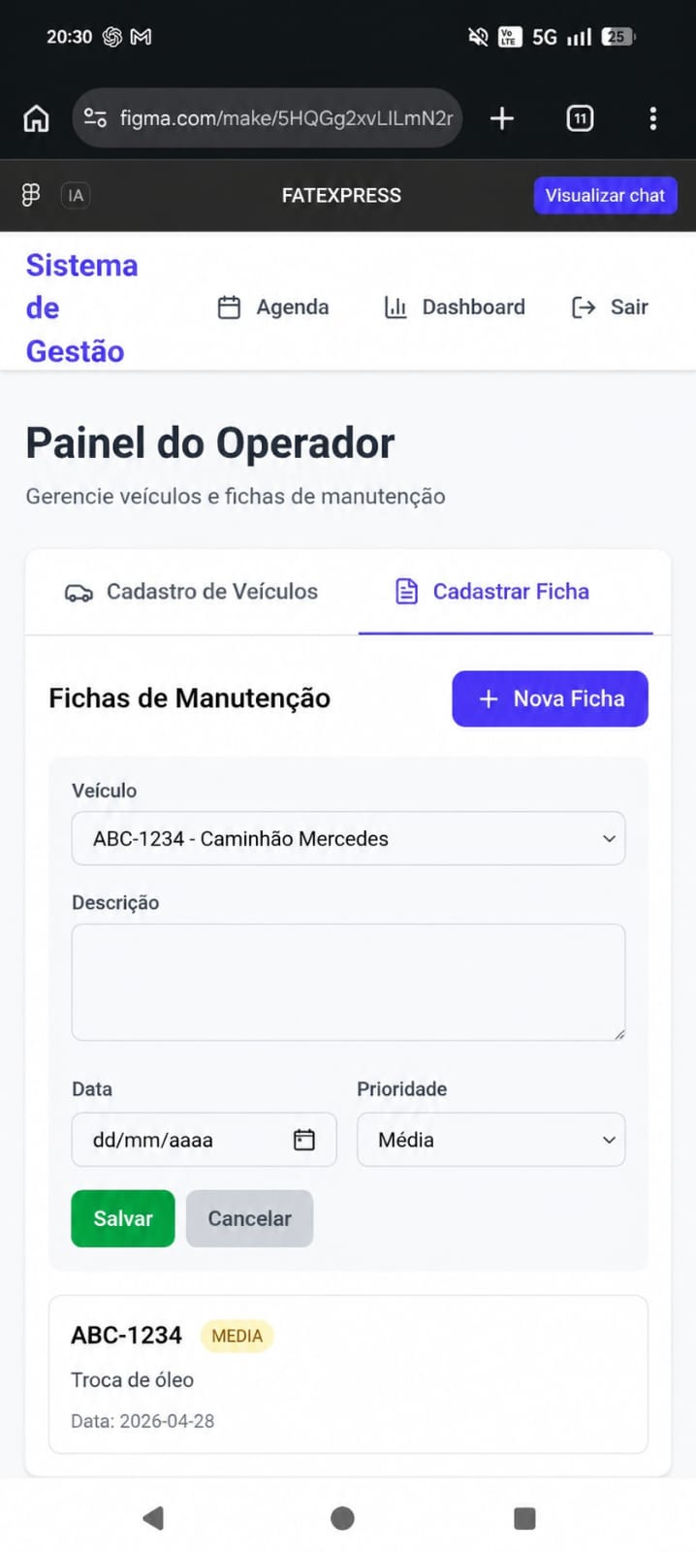Figura 10: Cadastro de serviços - Mobile - Jean

Problemas que resolve:
- Documentar solicitações de manutenção de forma organizada
- Priorizar serviços (baixa/média/alta urgência)
- Comunicação clara entre operação e mecânica

Situações práticas:
- Motorista relata problema no freio:
  - Operador cria ficha com prioridade ALTA
- Manutenção preventiva agendada:
  - Ficha com prioridade BAIXA
- Rastreamento de quando a demanda foi registrada

Campos:
- Lista de fichas de manutenção com:
  - descrição
  - data
  - prioridade (Baixa/Média/Alta)
- Botão "Nova Ficha" abre formulário para cadastro de nova manutenção.
- “Tags” coloridas indicando nível de prioridade

Painel mecânica
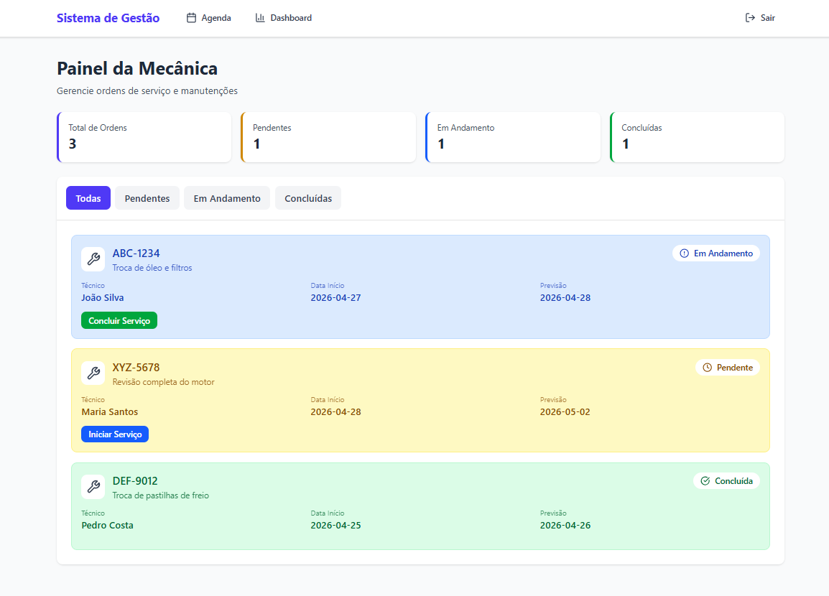Figura 11: Painel Mecânica - Desktop - Vinicius

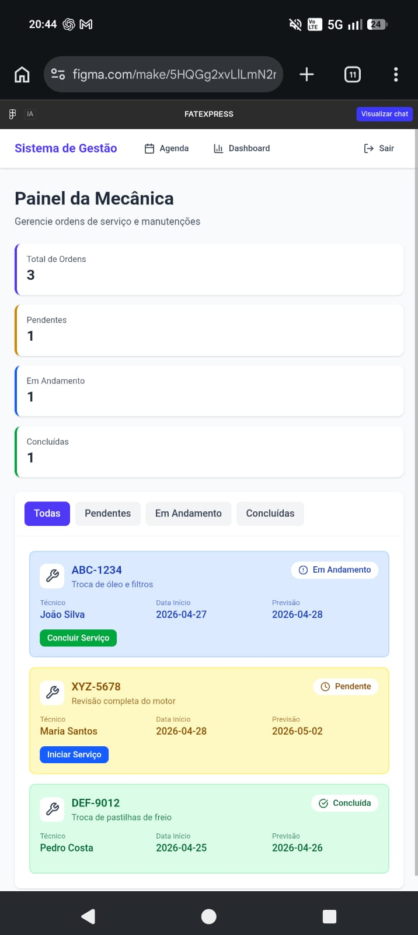Figura 12: Painel Mecânica - Mobile - Vinicius

Por que existe: Gestão do fluxo de trabalho da oficina

Problemas que resolve:
- Visibilidade de todas as ordens de serviço em um só lugar
- Controle de status em tempo real (pendente → em andamento → concluída)
- Distribuição de trabalho entre técnicos
- Evita que serviços sejam esquecidos ou perdidos

Situações práticas:
- João termina um serviço, marca como concluído e pega o próximo pendente
- Supervisor consulta quantos serviços estão em andamento
- Operador verifica o status do veículo e consulta rápida pelo painel
- Priorização:
  - Serviços críticos são visíveis imediatamente
Campos:
- Indicadores: 4 “Cards” mostrando:
  - Total de Ordens
  - Pendentes
  - Em Andamento
  - Concluídas
- Filtros: Botões para filtrar ordens por “status”.
- Lista de Ordens de Serviço:
- Cada ordem mostra: Placa, Descrição, Status, Técnico, Data de Início, Previsão
- Botões de ação: "Iniciar Serviço" ou "Concluir Serviço".

Painel gerência
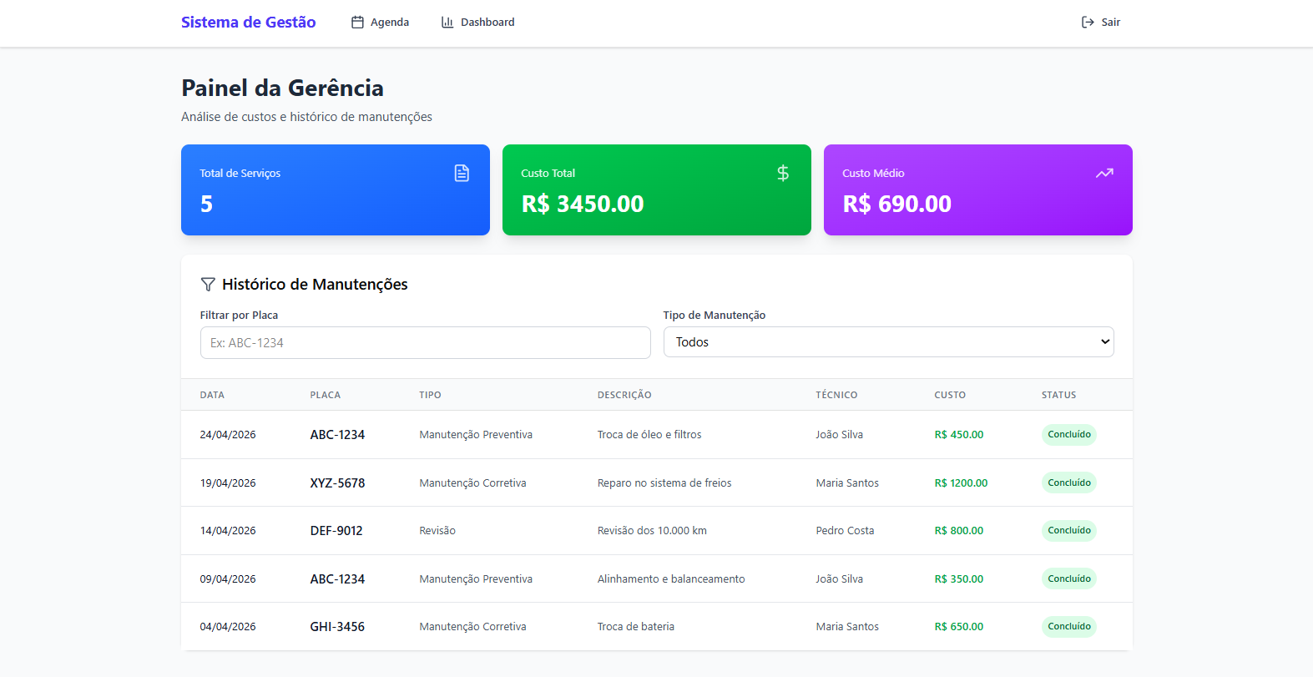Figura 13: Painel Gerencia - Desktop - Vinicius

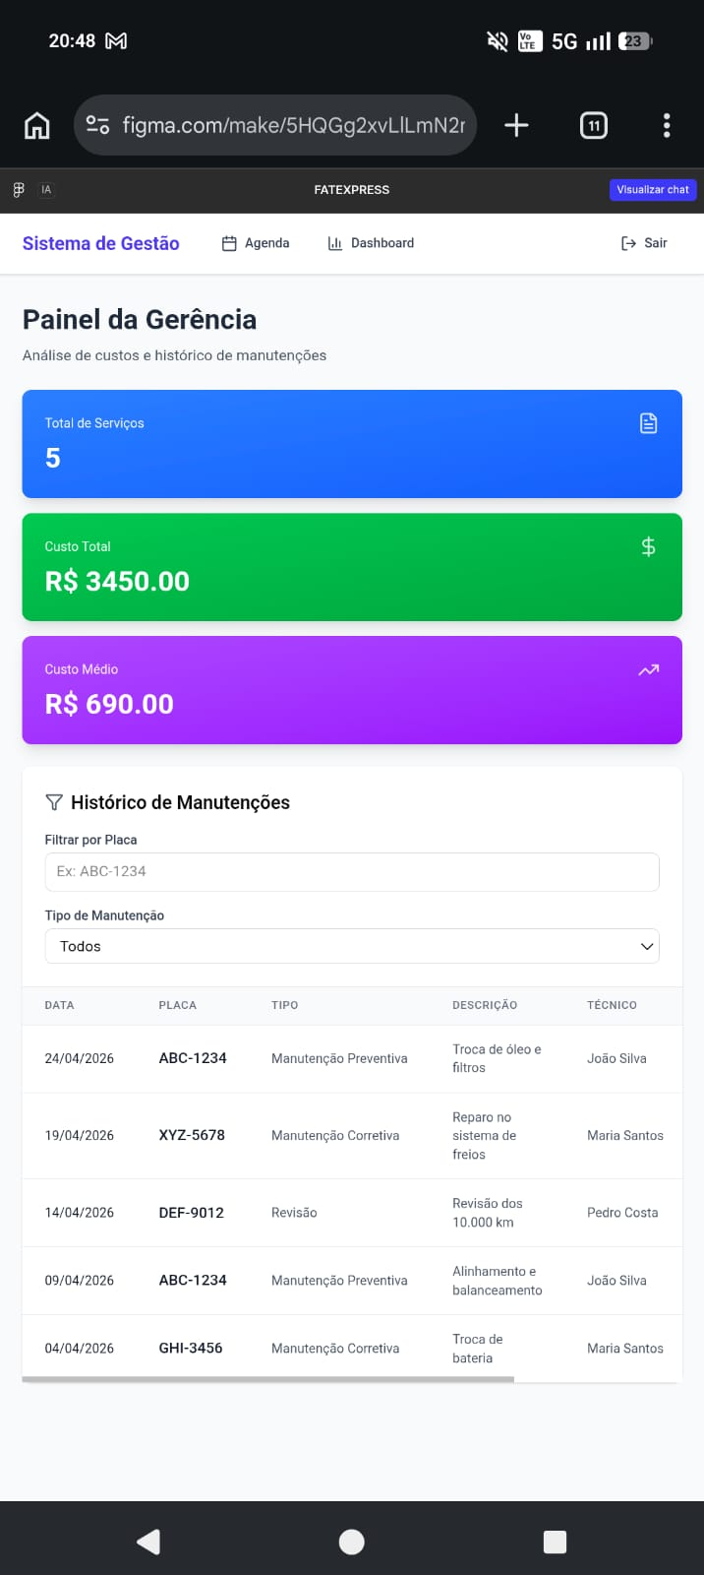Figura 14: Painel Mecânica - Mobile - Vinicius

Por que existe: Inteligência de negócio e controle financeiro

Problemas que resolve:
- Visibilidade de custos totais e médios de manutenção
- Histórico completo para auditoria e análise
- Identificação de veículos com custos elevados
- Planejamento orçamentário baseado em dados reais

Situações práticas:
- Fim do mês o gerente analisa quanto foi gasto em manutenções
- Veículo ABC-1234 tem custos recorrentes então sinal para venda/substituição
- Planejamento: Custo médio ajuda a projetar orçamento do próximo trimestre
- Filtro por tipo mostra se preventivas estão sendo feitas adequadamente

Campos:
- Indicadores “Cards”
  - Total de Serviços
  - Custo Total
  - Custo Médio
- Histórico de Manutenções:
- Filtros
  - Por placa
  - tipo de manutenção
- Tabela completa mostrando:
  - Data
  - Placa
  - Tipo
  - Descrição
  - Técnico
  - Custo
  - Status
- Atualização automática dos indicadores conforme filtros aplicados

Agenda
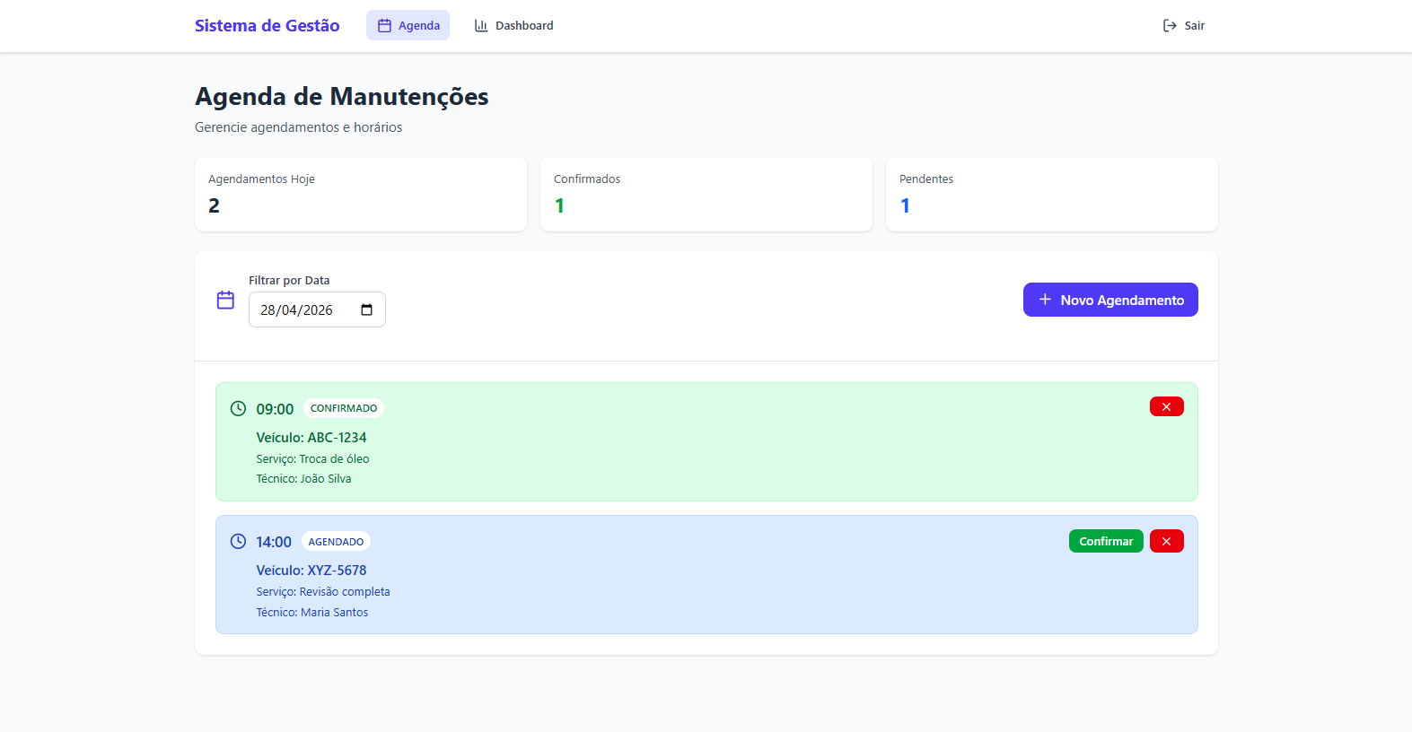Figura 15: Painel Agenda - Desktop - Thales

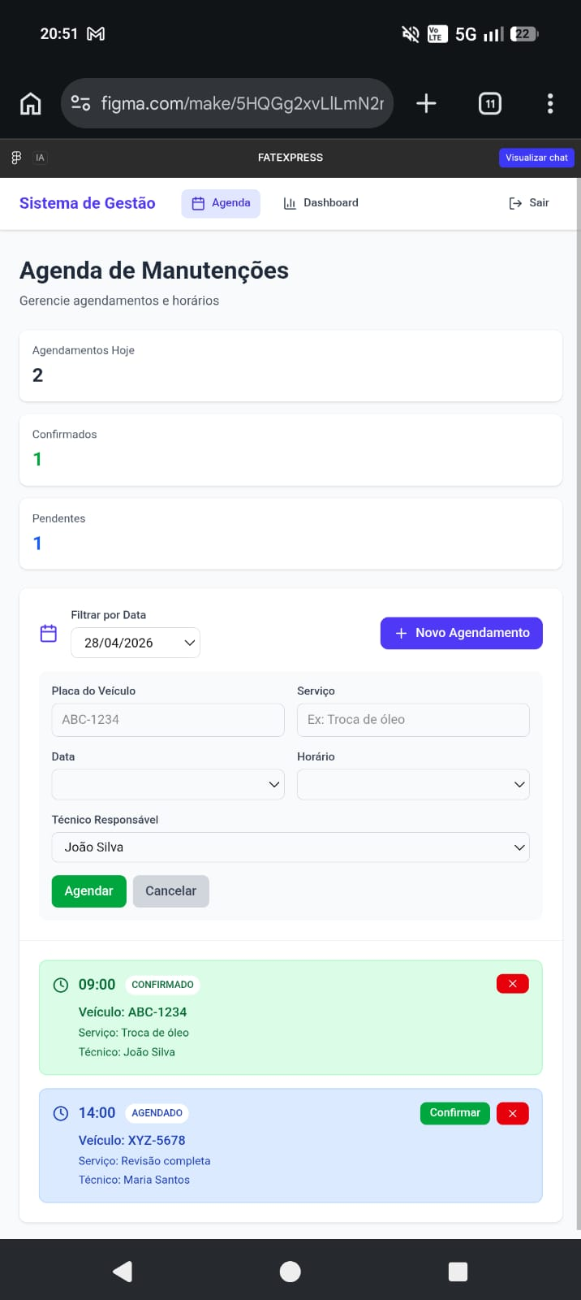Figura 16: Painel Agenda - Mobile - Thales

Por que existe: Organização temporal dos serviços e otimização de recursos

Problemas que resolve:
- Evita sobrecarga da oficina (muitos veículos no mesmo dia)
- Garante disponibilidade de técnicos específicos
- Cliente sabe quando trazer o veículo
- Reduz tempo ocioso da equipe

Situações práticas:
- Oficina tem 3 boxes → Não agenda mais de 3 serviços simultâneos
- Técnico João é especialista em motor → Agendamentos direcionados para ele
Campos:
- Indicadores: Agendamentos do dia, Confirmados, Pendentes
- Filtro por data
- Lista de Agendamentos:
- Mostra:
  - Horário
  - Placa
  - Serviço
  - Técnico
  - Situação
- Botões: "Confirmar" e "Cancelar"
- Novo Agendamento abre o formulário de agendamento.

“Dashboard” – Situação do carro
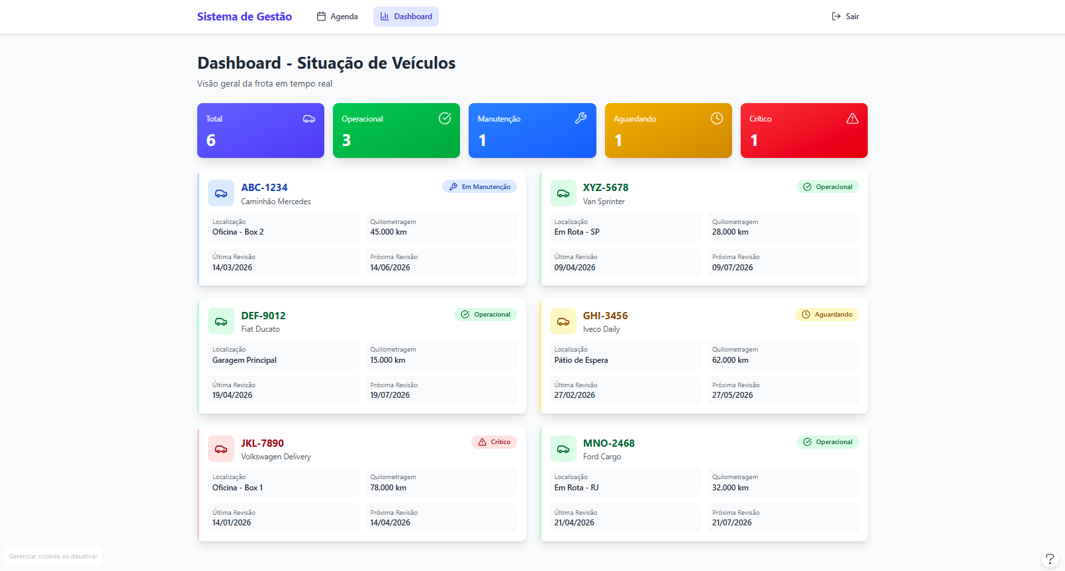Figura 17: Dashboard - Desktop - Jean

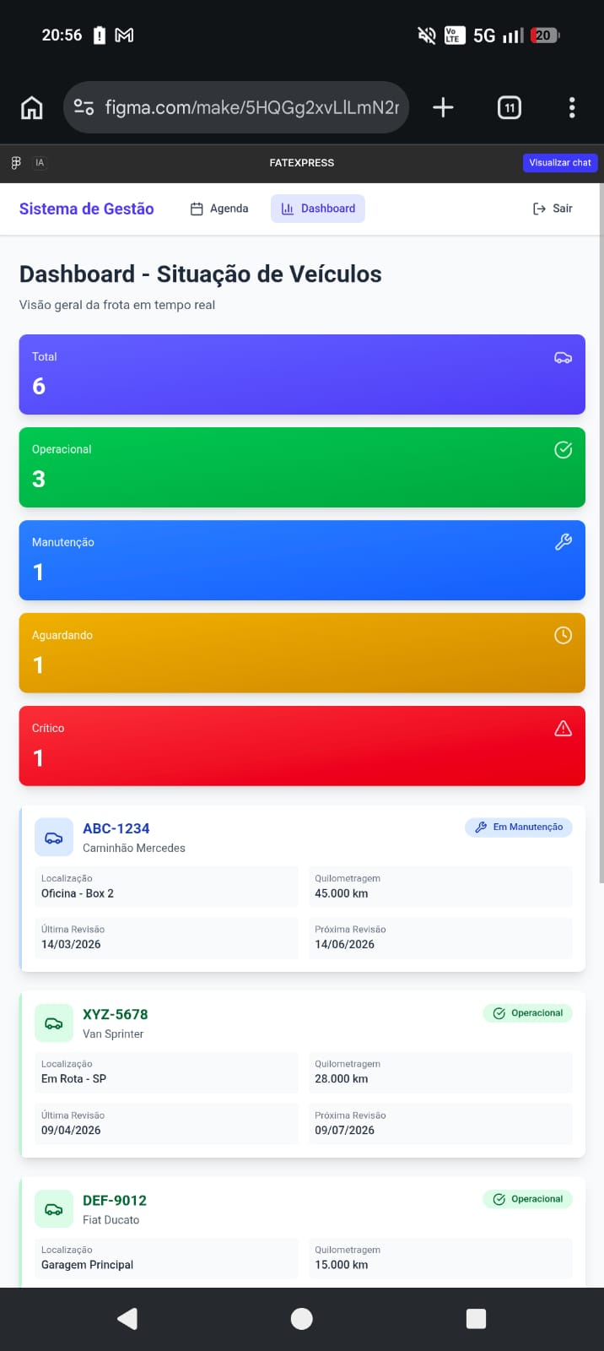Figura 18: Dashboard - Desktop - Rian

Por que existe:
- Visão estratégica e operacional da frota em tempo real
- Acesso rápido às funcionalidades mais utilizadas

Problemas que resolve:
- Saber quantos veículos estão disponíveis para operação AGORA
- Identificar gargalos (muitos em manutenção = problema)
- Situação crítica = ação urgente necessária
- Planejamento logístico baseado em disponibilidade real
- Evita navegação profunda para funções comuns
- Agenda e "Dashboard" são consultados frequentemente por todos os perfis
- Logout rápido para segurança em ambientes compartilhados

Situações práticas:
- Gerente precisa enviar 5 caminhões → "Dashboard" mostra apenas 3 operacionais
- Veículo em situação CRÍTICO há 5 dias → Investigação de atraso
- Quilometragem alta → Planejamento de revisão preventiva
- Localização mostra onde cada veículo está fisicamente
- Próxima revisão ajuda a planejar paradas programadas
- Investidores/Diretoria querem ver saúde da frota → "Dashboard" visual rápido

Campos:
- Barra superior (presente em todas as telas internas): Links para Agenda e "Dashboard" , botão de Sair
- Layout responsivo com cores consistentes (azul/índigo como cor primária)
- Indicadores coloridos:
  - Total
  - Operacional
  - Manutenção
  - Aguardando
  - Crítico
- Tabela de Veículos: Cards individuais para cada veículo mostrando:
  - Placa e modelo
  - Situação visual com ícone e cor
  - Localização atual
  - Quilometragem
  - Última revisão e próxima revisão
- Visão em tempo real da situação de toda a frota

